中一·今日动态
｜2025.1.7
-来园情况-
今天是星期二，晴天。在园22人，3人请假哦。
希望生病请假的小朋友在家好好休息，早日健康来园哦！如果孩子身体有不适，也请爸爸妈妈们及时告知老师~
来园的小朋友们能热情的和老师打招呼，还能绕好水杯带，放好自己的物品，做自己的事情，每个小朋友都很有序。
今天的点心是：鲜牛奶、千层蛋糕。小朋友们能自己倒牛奶，并且早点都能吃完，不浪费，同时离开座位能主动收拾好桌面碎屑，保持整洁。
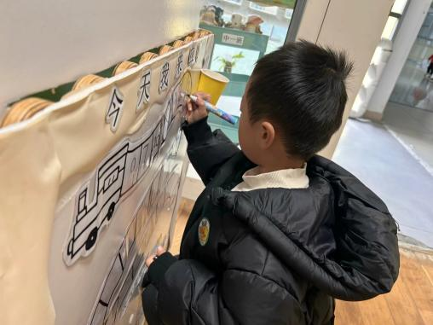 | 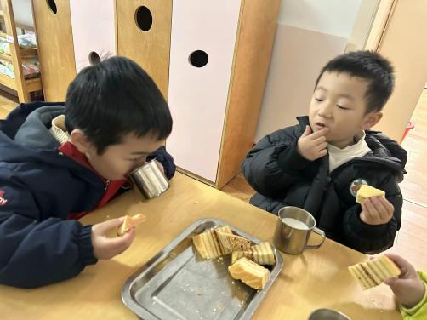 | 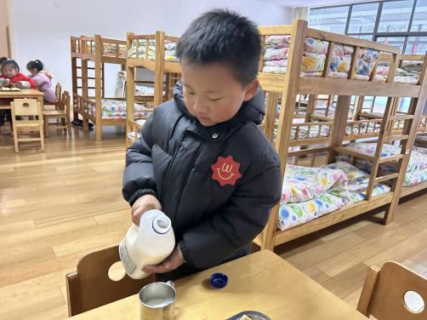
早上我们在小火车上进行学号签到，告诉老师我来了！ | 今天是软软的千层蛋糕，配上牛奶很美味。 | 看我倒牛奶的姿势多标准呀！我们还能保持桌面整洁。
-区域游戏-
幼儿园区域游戏为孩子们提供了探索世界、发展社交技能和培养自主性的平台。通过各种游戏，孩子们能激发想象力，学习解决问题，增强语言表达能力。区域游戏让小朋友们自由选择喜欢的活动，从中发现自己的兴趣爱好，同时也学会了与小伙伴一起游戏时要合作、分享和遵守规则。这对他们学会交朋友、增强自信心和全面发展都非常有帮助。
我们一起跟随下面的照片，来看看小朋友们的游戏情况吧！
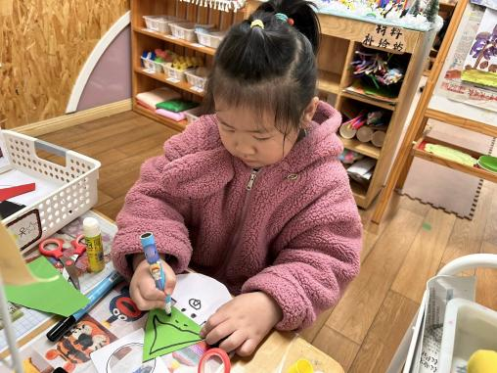 | 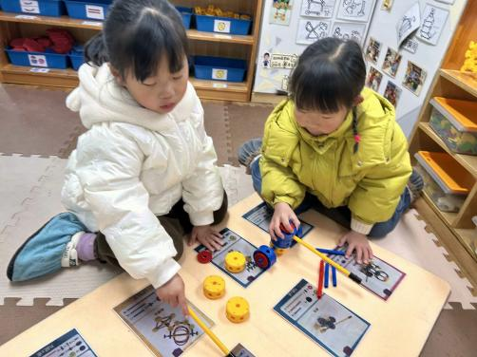 | 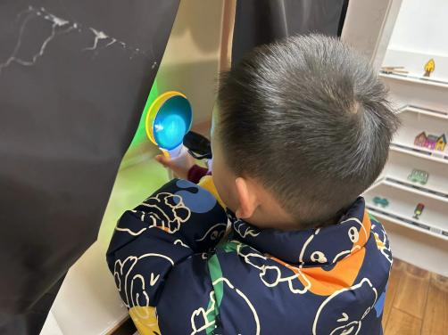
美工区：  暖暖一直是个很专注的女孩，她在制作雪人不倒翁呢。 | 万能工匠：  一一和舒冉在合作拼搭坦克，一一找材料，舒冉将零件进行组合 | 科探区：  果果在暗房里探索光影和颜色的秘密呢，还能将发现记录下来
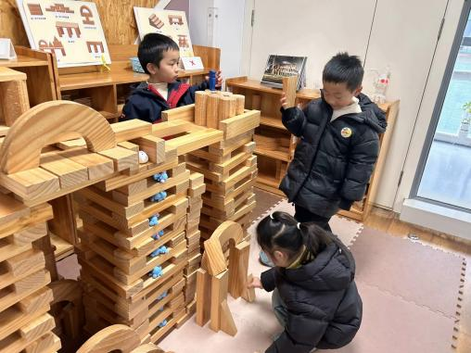 | 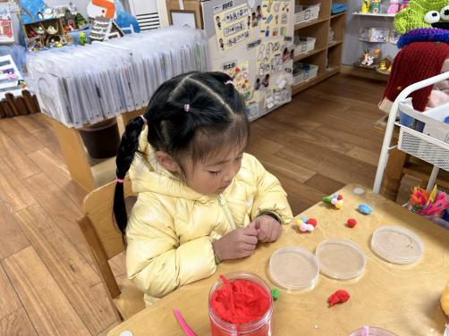 | 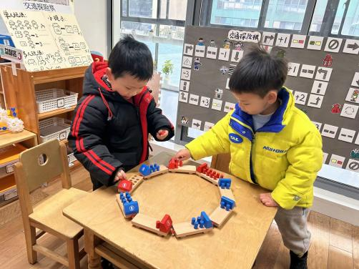
建构区：  小树、琦琦和安安在继续拼搭冰雪大世界，马上就要搭满了。 | 美工区：  又又和朵朵今天一起玩黏土，她们做了彩虹色的花朵。 | 益智区：  嘉义和六六在玩数字小车游戏，还把所有小车连接在一起。
-户外活动-
幼儿园的户外活动不仅让孩子们亲近自然，享受阳光和新鲜空气，有助于身体健康成长，还提供了丰富的探索机会，激发孩子的好奇心与求知欲。通过与小伙伴共同游戏，孩子们学会友好相处、学会结交朋友、学会解决冲突、学会照顾自己......
冬天到了，我们要运动起来让身体热起来，今天空气质量还不错，我们在综合区进行活动。
游戏时，孩子们能保护自己，也会保护他人，不做危险动作，有很强的安全意识。同时，小朋友们累了能及时喝水休息，能照顾好自己哦！
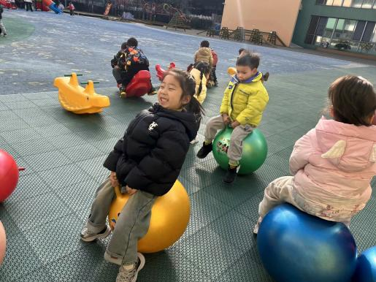 | 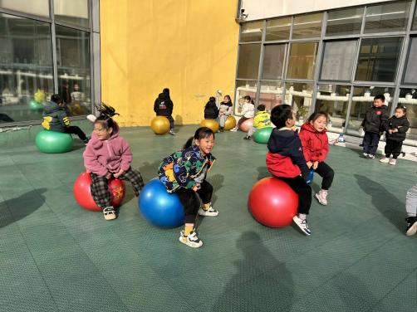 | 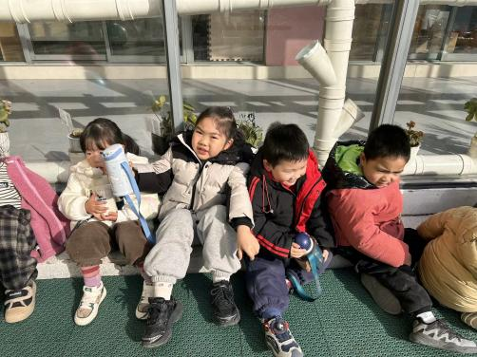
蹦蹦跳跳，好开心呀！ | 我们开小火车出发啦！ | 我们晒太阳喝水休息！
-学习活动-
科学：冬天的取暖工具
冬天天气比较寒冷，人们会用一些取暖的工具让自己暖和地度过冬天。随着科学技术不断发展，冬天用来取暖的工具也越来越先进，种类也比较多，从木炭火炉到热水袋、暖宝宝、空调、取暖器，它给人们的生活带来许多的方便。本次活动以生活中常见的取暖工具为话题，引导幼儿对生活中的科技产品产生兴趣，积极参与讨论活动，并会用语言大胆表述自己的发现。
中班幼儿有冬天取暖的经验，他们在生活中也会接触到一些取暖的工具：如热水袋、空调、电热毯等，能说出一些常见取暖工具的名称及用法，但是对于火炉、暖气、地热等不常见的取暖工具不甚了解，对于取暖工具的安全使用方法经验不足。
-午餐时光-
今天的午餐是：血糯米饭、羊肚菌炖牛肉、青菜炒香菇、豆苗蘑菇汤。
水果是：番茄、甜橙。下午的点心是：腊八粥。
现在，孩子们已经自己盛饭了，大家都能根据自己的胃口盛饭，吃多少盛多少。
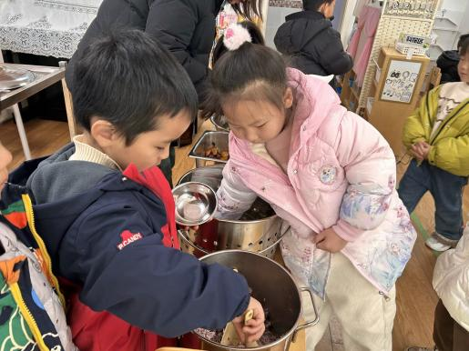 | 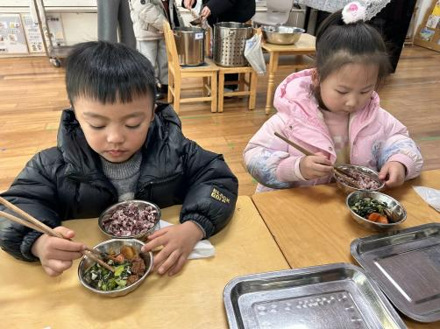 | 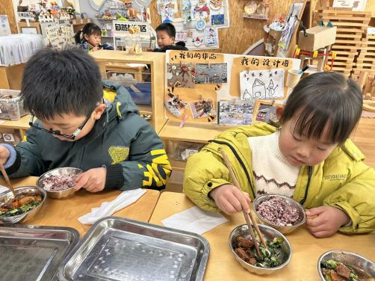
吃多少，盛多少，不浪费米饭哦！ | 吃饭时我们坐姿很端正呢。 | 先吃菜后吃肉，好习惯要保持！
-温馨提示-
1.冬天到了，大家适当给孩子添加衣物（比成人多半件或一件），注意防寒保暖。
2.小朋友身体不适或需请假，请及时告知老师，方便老师了解情况请假在当日16:00前在群里告知，感谢大家的配合哦！
- end -
在一起的点滴都值得记录
我们｜中一班｜在一起

